抚顺特殊钢股份有限公司“10·6”
高处坠落一般事故调查报告

2022年10月6日1时40分许，在抚顺特殊钢股份有限公司第一轧钢厂精轧连续炉厂房内，一名桥式起重机吊车工在从起重机梯台入口处进入起重机驾驶室过程中，发生一起高处坠落死亡事故，造成1人死亡，直接经济损失约97万元。
事故发生后，市政府依据相关法律法规，成立了以市应急管理局牵头，市公安局、市总工会组成的抚顺特殊钢股份有限公司“10·6”高处坠落一般事故调查组（以下简称“事故调查组”），开展事故调查工作，市纪委监委全程监督事故调查。
事故调查组坚持“科学严谨、依法依规、实事求是、注重实效”的原则和“四不放过”的要求，通过现场勘察、查阅资料、对相关人员询问、收集有关物证、书证，查清了事故发生的经过、原因和应急处置情况，认定了事故的性质和责任，提出了对有关责任人、责任单位的处理建议，事故防范及整改措施。现将有关情况报告如下：
一、事故基本情况
(一)事故单位概况
抚顺特殊钢股份有限公司（以下称抚顺特钢公司），类型：股份有限公司，法定代表人、董事长：龚盛，统一社会信用代码:9121000070181332XR，成立日期：1999年6月7日，营业期限：自1999年6月7日至长期，住所：抚顺市望花区鞍山路东段8号，经营范围：钢冶炼，压延钢加工，冶金技术服务等。
（二）事故现场及相关人员情况
事故现场为抚顺特钢公司下属第一轧钢厂精轧连续炉厂房内。死者：程洁,第一轧钢厂吊车班精轧甲组吊车工。《特种设备作业人员证》证件编号：210404197609221822；档案编号：TS2100000150784；发证机关：抚顺市市场监督管理局。当班时间为00：00-8：00。
事发前，程洁在距厂房地面高约6米的起重机（以下称吊车）走台上，用遥控器遥控17号吊车到登车梯台处，准备到厂房退火炉西侧水槽子区域作业。事发时，负责工件热处理专责人员王智诚在距程洁位置约有70米的退火炉西侧水槽子处等待和程洁配合工作。事发时，程洁使用的是没有佩戴挎绳的遥控器，配戴的是2012年生产的超过使用期限的安全帽。事故现场位置示意图见图1和图2；事故现场图见图3；吊车用遥控器见图4；事发时死者配戴的安全帽见图5。
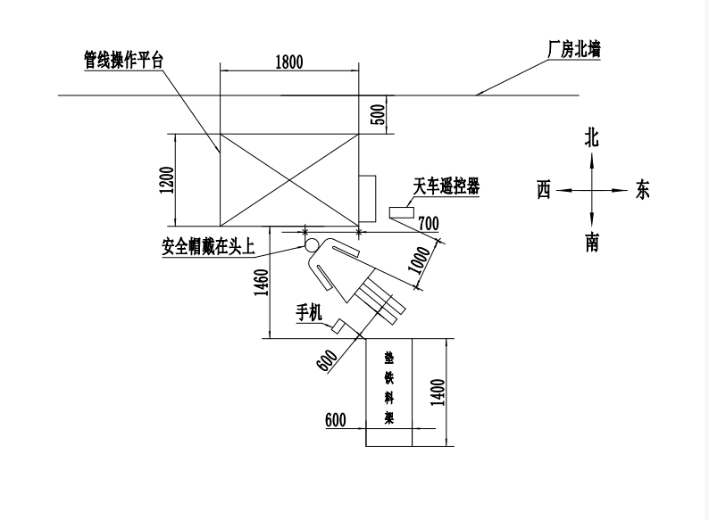
（图1）

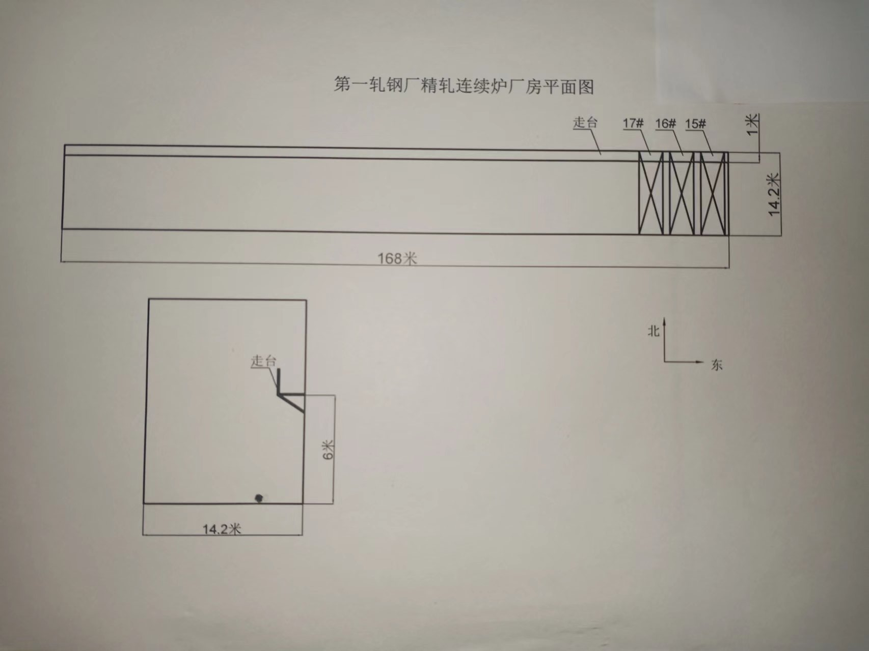
死者坠落位置置
死者落地位置
（图2）
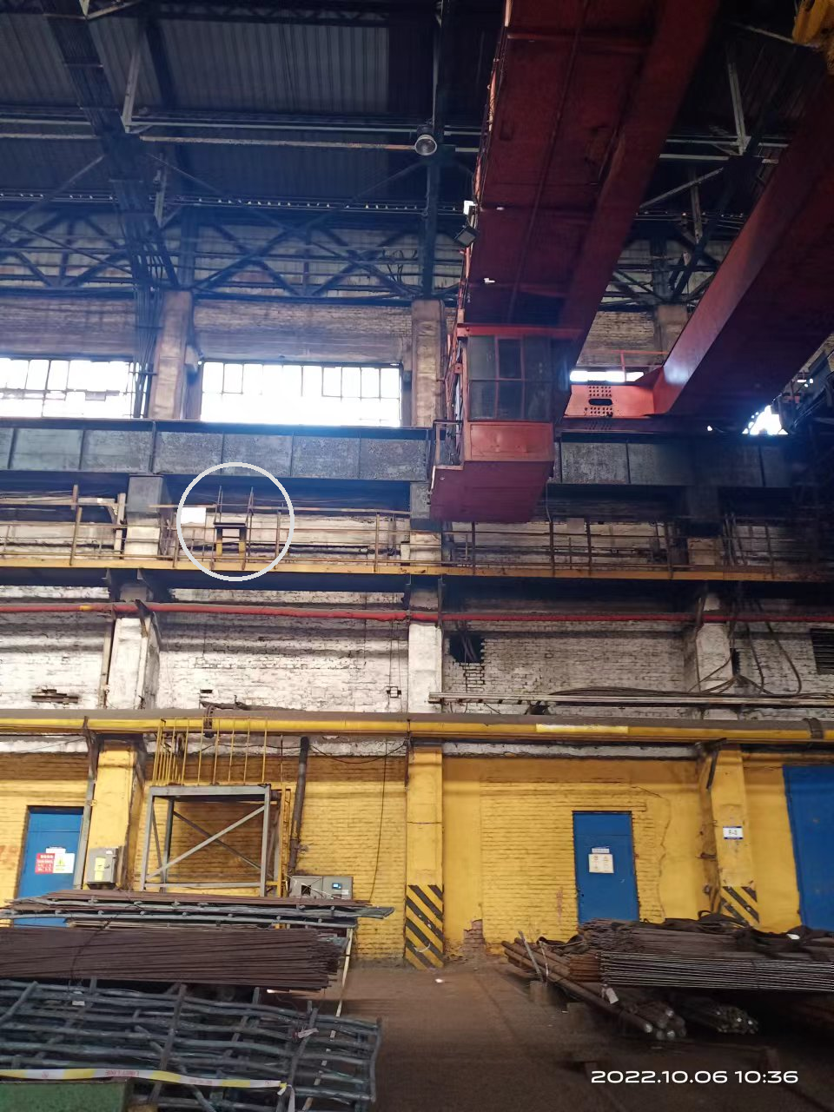
死者坠落位置置
（图3）
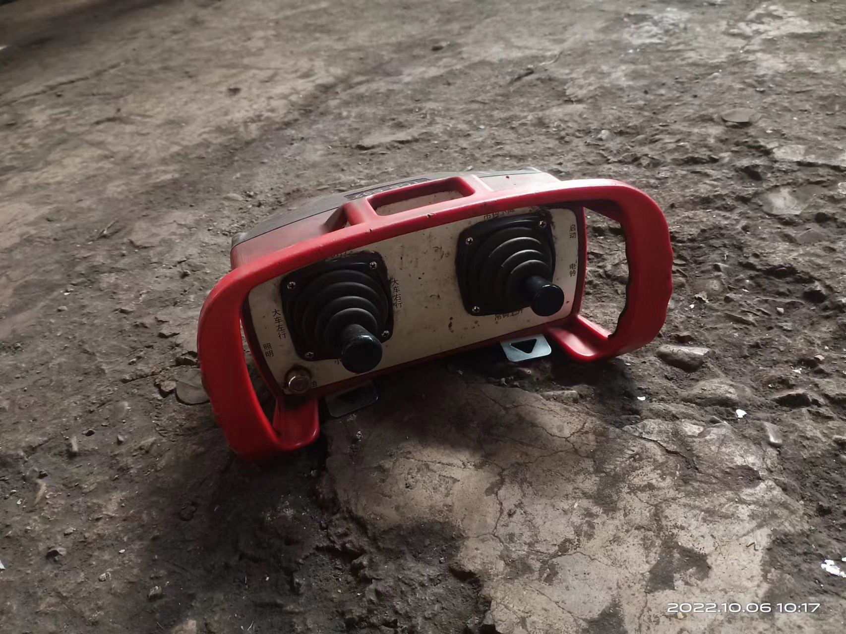
（图4）
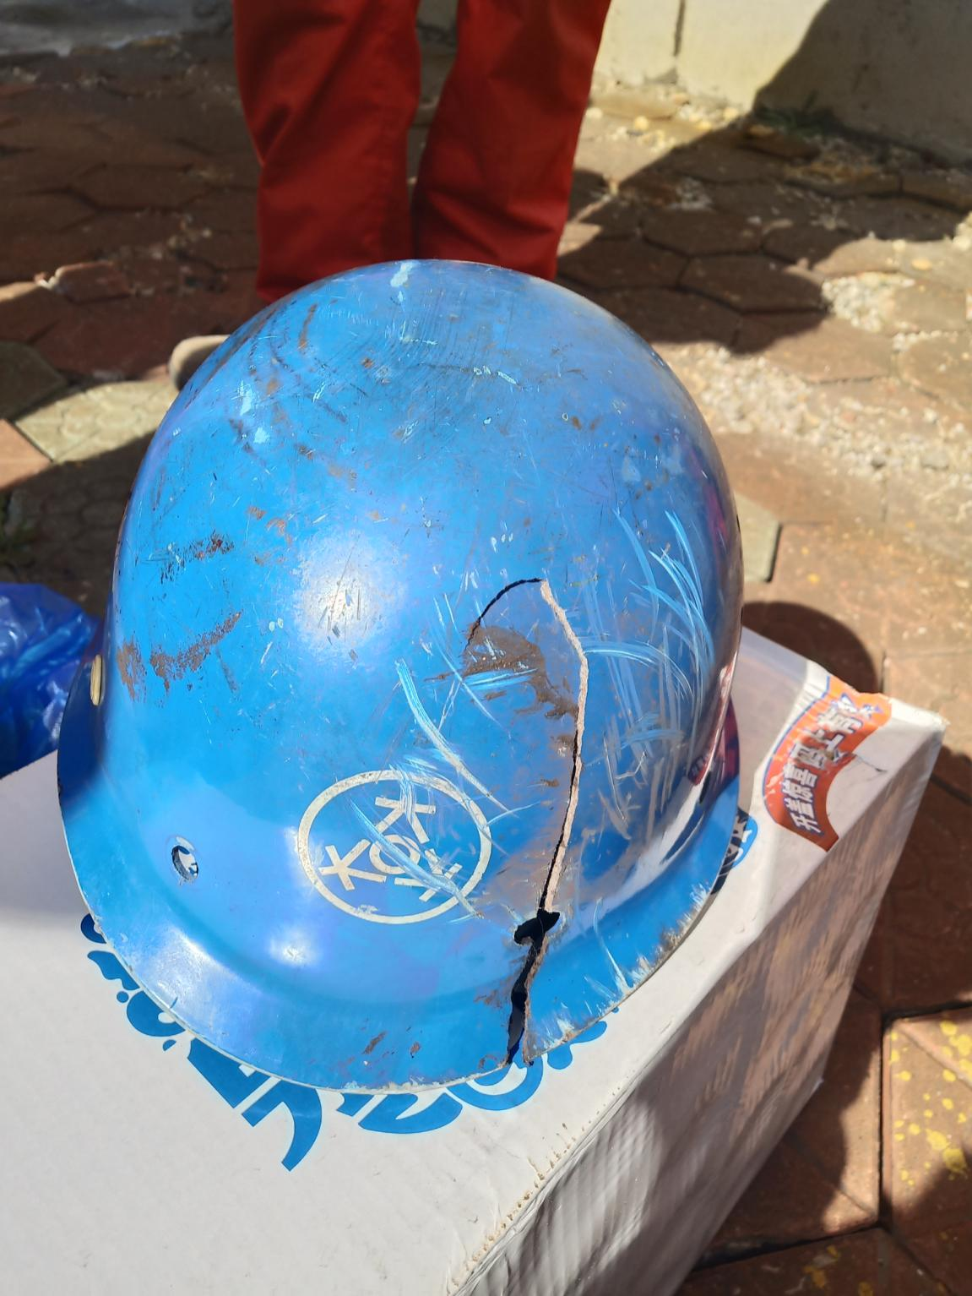
（图5）
二、事故经过及救援情况
2022年10月5日23时55分，第一轧钢厂吊车班精轧甲组正常接班上岗，组长张岩安排本组吊车工程洁在精轧连续炉厂房2#连续退火炉作业。负责工件热处理专责人员王智诚等人于10月6日0时接班，接班后，王智诚将当班任务向与其一起干工件退火人员祝富强及吊车工程洁进行了交代。按照工作流程，王智诚先到料垛倒料，0时15分，程洁上17号天车进行2号连续退火炉炉东侧上料架装炉。1时14分，程洁给组长张岩打电话，反映17号吊车卷扬机有异响。张岩到现场将17号吊车开到2号连续退火炉上区域进行检查，程洁用16号吊车对2号连续退火炉炉东侧其他料垛进行摆料作业。张岩检查完17号吊车后，从停在西侧位置的17吊车下来，通过走台来到上吊车梯子口处，将吊车用遥控器放到吊车梯子口处的平台上，并告诉程洁，没大问题,不影响使用。张岩于1时31分回到老退火炉厂房继续作业。
在 1点40分左右，程洁使用16号吊车完成装炉摆料，王智诚告诉程洁，到2号连续退火炉西侧水槽子区域作业。王智诚从2号连续退火炉走到水槽处等吊车，等了一会儿，见吊车未过来，便于1时44分给程洁打电话，电话无人接听，1时46分王智诚再次拨打程洁电话，仍无人接听，便朝距他约有几十米远的程洁位置走去，当走到2#连续退火炉上料架时，发现程洁躺在地上，地面有血，遥控器和一部手机散落其旁。
王智诚对程洁喊两声见没有反应，立即给张岩打电话告知此事，同时拨打120电话。张岩接到王智诚电话后与另一名同事跑到出事地点查看情况，随即向领导报告。2时左右，120救护车赶到场，经120人员确认，程洁已无生命体征。
三、事故造成的人员伤亡和直接经济损失
姓名 | 年龄 | 性别 | 文化程度 | 工种 | 伤害部位 | 伤害程度
程洁 | 46 | 女 | 大专 | 吊车工 | 头部 | 死亡
本次事故损失工作日：6000天，直接经济损失97万元。
四、事故发生原因和事故性质
（一）直接原因
程洁站在吊车走台上手持遥控器将17号吊车从厂房西侧操控到厂房东侧梯台方向，在吊车没有停稳、未靠在梯台情况下，程洁在从梯台进入吊车驾驶室过程中，不慎从梯台坠落死亡。
（二）间接原因
1.抚顺特钢公司组织落实《起重机安全技术操作规程》中的“上下天车（吊车）时，必须待车停稳后方可上下”规定不到位。
2.抚顺特钢公司组织落实《起重机安全技术操作规程》中的吊车遥控器使用“必须正确佩戴遥控器，须将遥控器正式、牢固挎于身体前方，严禁斜挎、背挎遥控器”规定不到位。
3.抚顺特钢公司未在有较大危险因素、存在高处坠落风险的上下吊车位置设置安全警示标志和安全提示告知牌，对现场管理不到位。
4.抚顺特钢公司没有为从业人员提供符合国家标准或者行业标准的防护用品（安全帽）。
（三）事故性质
调查组经过认真调查分析，认定该起事故是一起生产安全责任事故。
五、对事故责任人员及责任单位的处理建议
（一）对事故责任人员的处理建议
1.程洁，抚顺特钢公司第一轧钢厂吊车工，安全风险意识淡薄，在吊车没有停稳情况下上吊车，造成高处坠落死亡，对事故发生负有责任，鉴于其在事故中死亡，建议免于追究责任。
2.张玉成，抚顺特钢公司第一轧钢厂厂长助理，分管安全生产管理工作，组织落实《起重机安全技术操作规程》上下吊车规定不到位，未在有较大危险因素场所位置设置安全警示标志，对事故发生负有责任，依据《安全生产法》第九十六条的规定，建议对其处上一年年收入百分之二十的罚款的行政处罚，其上一年收入为人民币9.3万元，建议对其处人民币1.86万元罚款的行政处罚，并暂停其与安全生产有关的资格3个月。
3.张文杰，抚顺特钢公司第一轧钢厂厂长助理，分管设备管理工作，组织落实《起重机安全技术操作规程》上下吊车规定不到位，对不按规定佩戴使用吊车遥控器管理不到位，对事故发生负有责任，依据《安全生产法》第九十六条的规定，建议对其处上一年年收入百分之二十的罚款的行政处罚，其上一年收入为人民币8.2万元，建议对其处人民币1.64万元罚款的行政处罚。
4.王旭林，抚顺特钢公司第一轧钢厂厂长，对安全操作规程落实、现场管理不到位，对事故发生负有责任，依据《安全生产法》第九十六条的规定，建议对其处上一年年收入百分之二十的罚款的行政处罚，其上一年收入为人民币17.4万元，建议对其处人民币3.48万元罚款的行政处罚。
5.龚盛，抚顺特钢公司法定代表人、董事长，对安全生产规章制度和操作规程落实、督促检查不到位，企业没有及时采购、发放劳动防护用品，对事故发生负有责任，依据《安全生产法》第九十五条第（一）项的规定，建议对其处上一年年收入百分之四十的罚款的行政处罚，其上一年收入为人民币29.1万元，建议对其处人民币11.64万元罚款的行政处罚。
（二）对事故责任单位的处理建议
抚顺特钢公司，安全生产管理不到位，对事故发生负有责任，依据《安全生产法》第一百一十四条第一款第（一）项的规定，建议对该单位处人民币45万元罚款的行政处罚。
六、事故防范及整改措施
抚顺特钢公司要认真吸取事故教训，严格落实企业安全生产主体责任，举一反三，全面做好安全生产管理工作。
1.完善吊车安全技术操作规程，对吊车遥控器使用进一步作出明确规定，做到从业人员有章可循，保证安全作业。
2.全面开展安全生产管理规定、安全生产操作规程落实专项检查工作，加大夜间工作检查，对违章违规行为严厉查处。教育引导从业人员遵章守纪，服从管理。
3.加大安全风险辨识范围及管控力度，对存在较大危险因素场所，增加安全警示标志和安全提示告知牌。
4.严格执行国家规定，为从业人员及时提供符合国家标准或行业标准的劳动防护用品。

